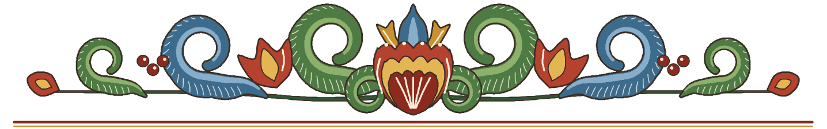

Min huvudperson

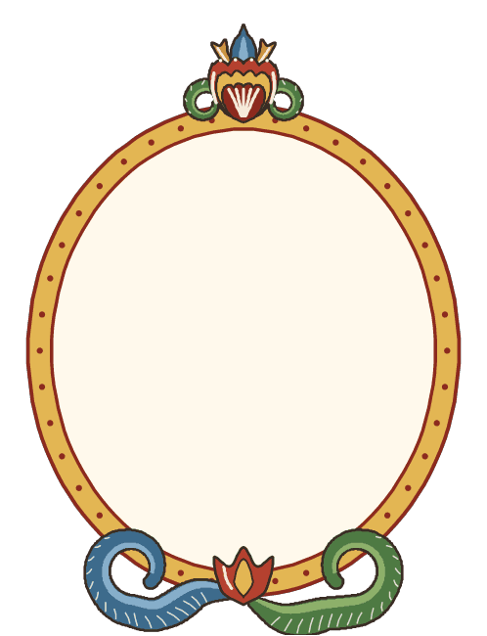  Rita din huvudperson
  Namn och ålder
  Är bra på
  Är rädd för

Vill helst

